SALUDO DE BUENOS DÍAS - nº 38
¡ MI ADMIRACIÓN Y HOMENAJE AL REPORTERO ‘AJUSTICIADO’ días atrás en IRAK y A SUS PADRES!
Esta fotografía es la del joven periodista, corresponsal de guerra, James Foley. He visto que todos estamos muy conmocionados ante esta atrocidad. Yo os invitaba, también junto con otras acciones, A LA ORACIÓN.

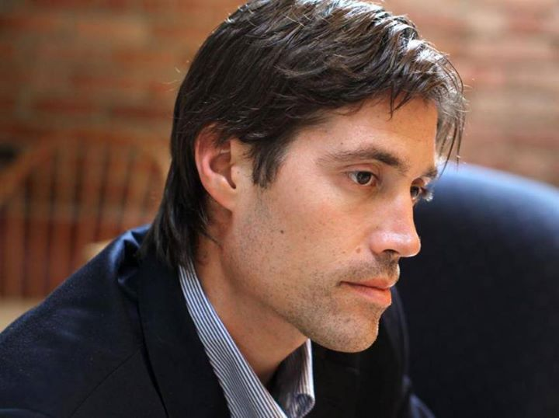
Al mismo tiempo quisiera rendir desde aquí, desde todos nosotros un homenaje a este inocente corresponsal, a este joven a quien la vida le fue truncada, y para quien solo queda la Justicia de Dios y la VIDA PLENA QUE TENDRÁ ‘EN ÉL’.
Este joven, James, ya había sido detenido seis semanas en Libia en 2011. En ese momento escribió una carta a la Universidad de Marquette, una institución católica en Wisconsin, acerca de cómo se entregó a la oración, en concreto al Rosario, durante su cautiverio: “Me puse a rezar el rosario –escribió-. Era lo que mi madre y mi abuela hubieran hecho. Me tomó mucho tiempo, casi una hora contar las Avemarías con mis nudillos. Y eso me ayudó a mantener mi mente enfocada”… Y al ser liberado añadió: “La oración condujo a mi liberación. Primero a mi libertad interior, y más tarde al milagro de ser liberado durante una guerra en la que el régimen no tenía ningún incentivo real para liberarnos”.
Sus padres, ahora nos dicen: “Nos es difícil encontrar consuelo en este momento. Sabemos que él está en las manos de Dios. Ahora necesitamos el coraje y las oraciones para continuar sin él”.
¡¡ QUÉ IMPRENSIONANTE TESTIMONIO EL DE JAMES y el de sus padres!!
Recemos por él, por ellos, y por los desconocidos en igual situación. Un abrazo. Angel. Rector Mayor

